电子邮件使用说明书

配置源程序

配置IIS
（1）打开“Internet 信息服务”，如图1.1所示。
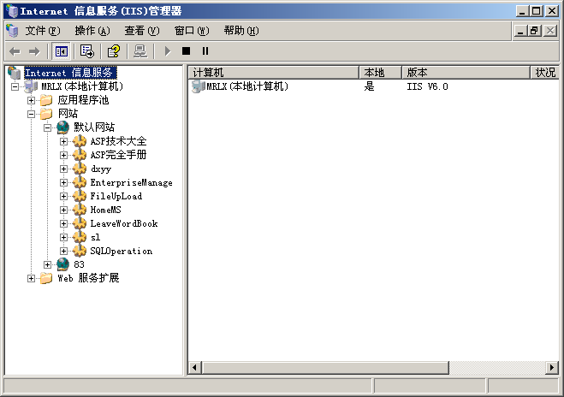
图1.1 “Internet信息服务(IIS)管理器”窗口
（2）选中“网站”/“默认网站”节点，单击右键，选择“属性”，如图1.2所示。
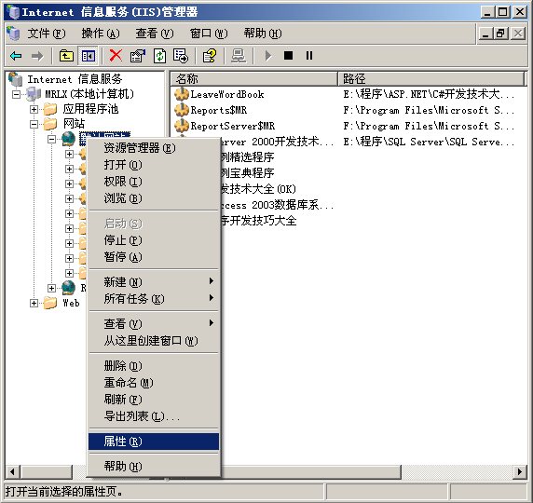
图1.2 选择“属性”菜单项
（3）弹出“默认网站 属性”窗口，选择“主目录”选项卡，如图1.3所示。
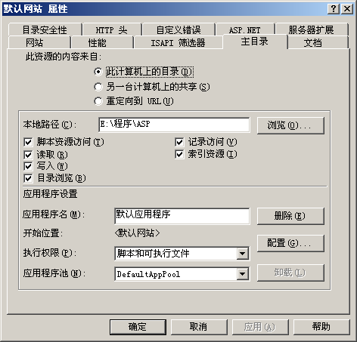
图1.3 “默认网站 属性”窗口
（4）单击“浏览”按钮，打开“浏览文件夹”窗口，在该窗口中选择实例路径，如图1.4所示。
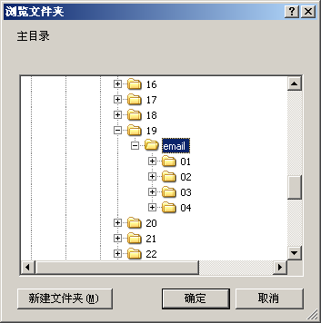
图1.4 选择程序路径
（5）依次单击“确定”按钮，完成配置，选中首页文件“index.asp”，单击鼠标右键，在弹出的菜单中选择“浏览”菜单项即可。

使用说明
本程序提供了四个邮件发送程序。
第一个是使用ActiveX组件发送邮件（包括利用CDOSYS组件发送邮件，如图1.5所示。使用Microsoft OutLook组件发送邮件，如图1.6所示。）
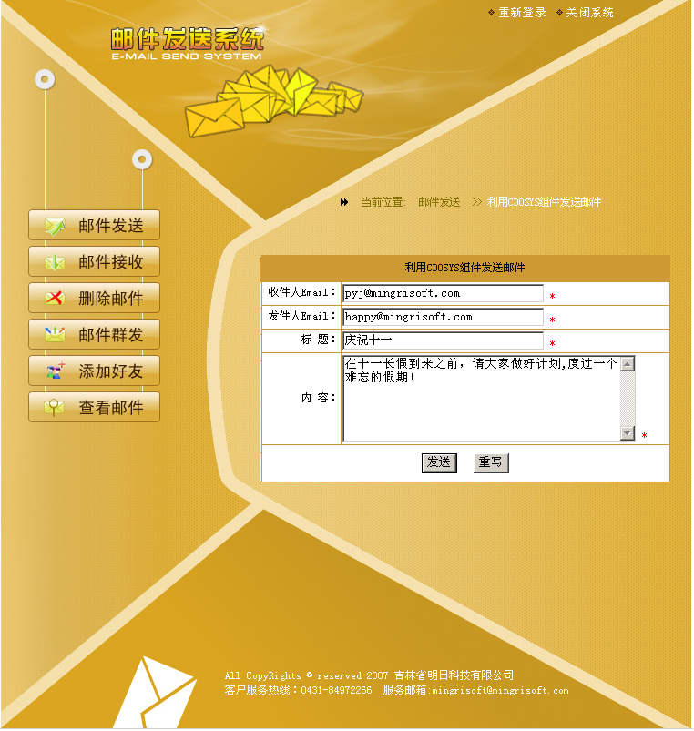
图1.5 利用CDOSYS组件发送邮件
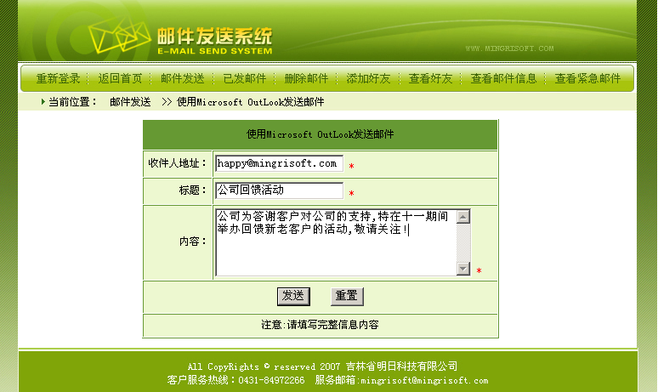
图1.6 使用Microsoft OutLook组件发送邮件
第二个是使用Jmail组件发送邮件，如图1.7所示。这里不但可发送普通邮件，还可以发送带附件的邮件，及邮件群发。
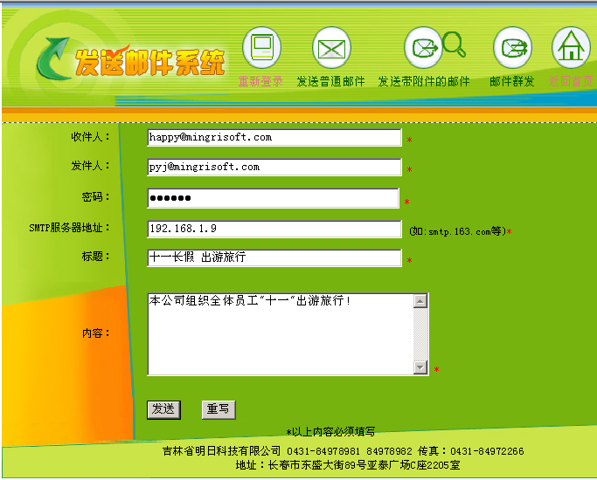
图1.7 使用Jmail组件发送邮件
第三种是使用AspEmail组件发送邮件，如图1.8所示。
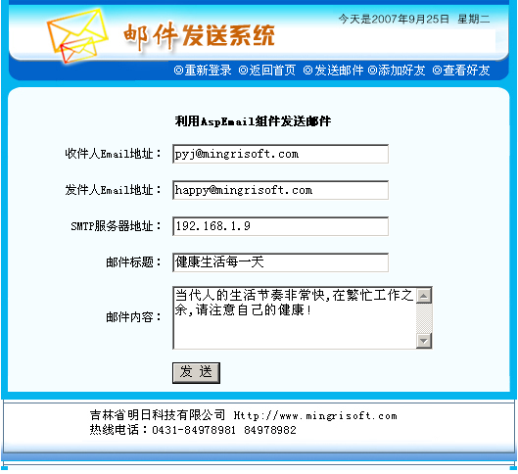
图1.8 使用AspEmail组件发送邮件
第四种是使用CDONTS组件实现邮件收发，如图1.9所示。
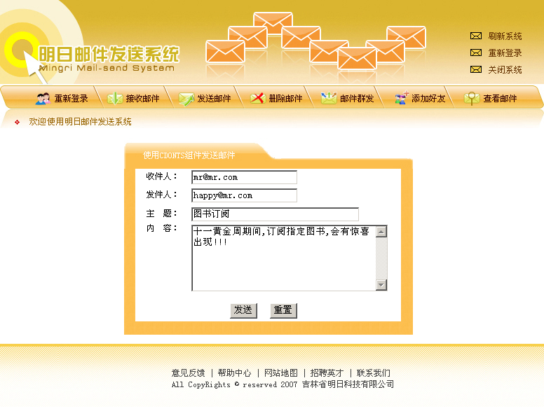
图1.9 使用CDONTS组件实现邮件收发

